Instalación y Uso de GitHub Desktop
Fuente: https://01luisrene.com/instalacion-y-uso-de-github-desktop/
Una manera fácil de manipular nuestros repositorios alojados en GitHub es a través de la aplicación de interfaz gráfica de usuario nombrada GitHub Desktop.
GitHub Desktop nos permite agregar, crear y clonar repositorios de una manera sencilla sin tener que estar escribiendo los comandos desde Git Bash que se instala por defecto con Git.
En este post vamos a realizar una instalación de GitHub Desktop y aprenderemos como usar las tres cualidades que los mencione anteriormente, también veremos como GitHub Desktop realiza un seguimiento de nuestros repositorios y nos avisa de los cambios realizados para poder tomar nuestras decisiones.
Si no sabes que es GitHub puedes ver el siguiente tutorial GitHub: Plataforma Para Control de Versiones Git

Pasos necesarios para la instalación de GitHub Desktop
Vamos a realizar la instalación de GitHub Desktop de la forma más simple posible.
Descarga GitHub Desktop
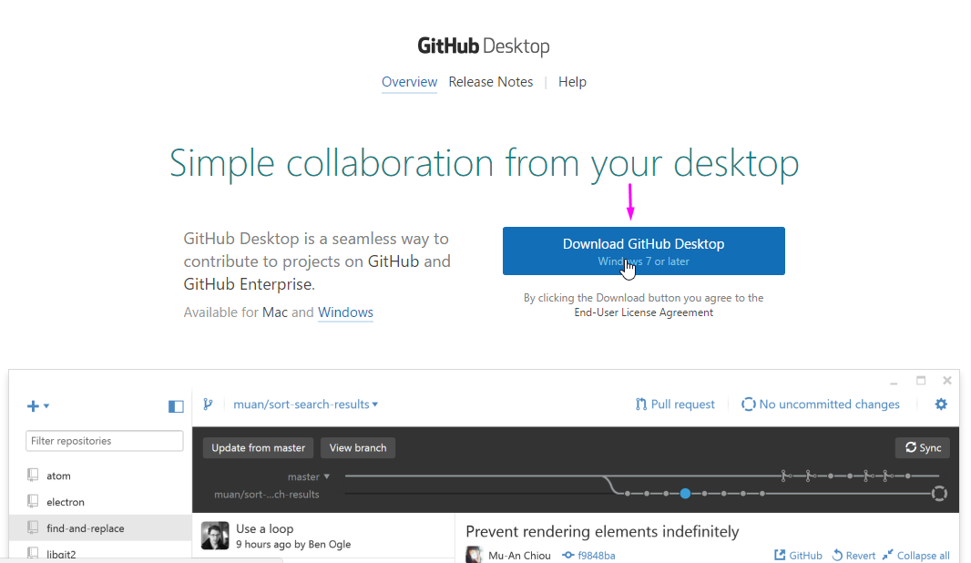

Una vez descargado procedemos a realizar la instalación para eso dirígete a la ruta donde se descargo GitHub Desktop, luego haz clic derecho y selecciona la opción Ejecutar como administrador.
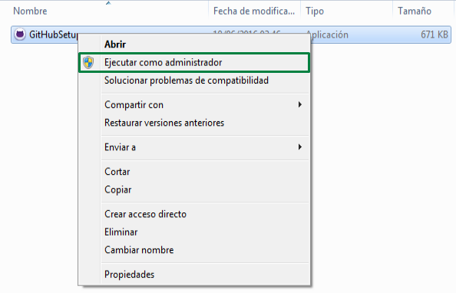

En esta ventana haz clic en el botón Instalar para comenzar con la instalación de GitHub Desktop.
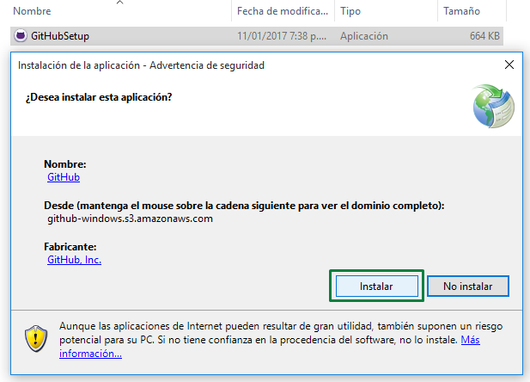

Esta ventana muestra el progreso de descarga e instalación de GitHub Desktop el tiempo que tarde dependerá de la velocidad de tu conexión a Internet.
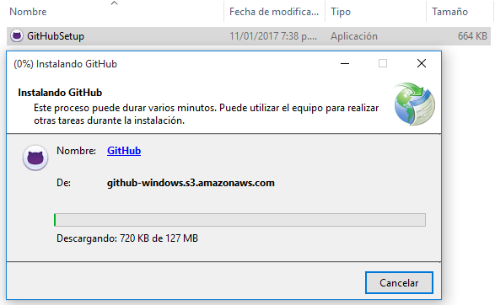

Una vez terminado la instalación de GitHub Desktop, se abre una ventana para la autenticación es aquí donde ingresaremos nuestro correo electrónico y contraseña de la cuenta de GitHub, una vez ingresado los datos correctamente haz clic en el botón Login.
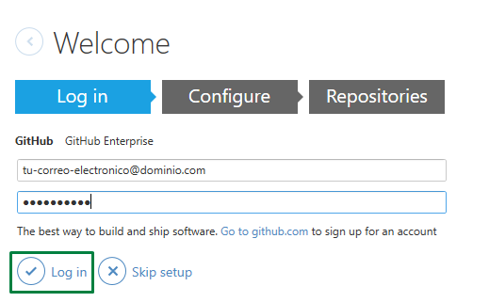

Esta ventana nos permite ingresar el usuario y correo electrónico que usara Git (estos datos cargan automáticamente), una vez verificado que todo este en orden haz clic en el botón Continue.
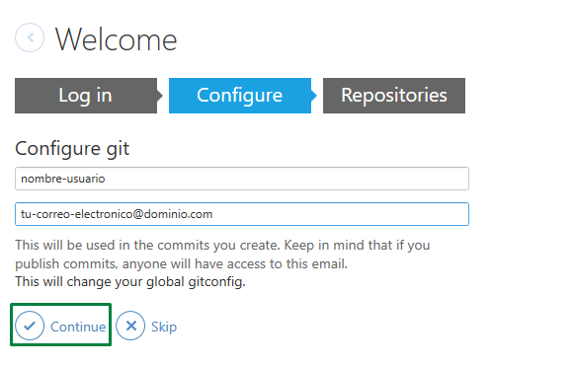

Esta ventana muestra nuestros repositorios locales, en nuestro caso esta vació por que no tenemos ningún repositorio local, para dirigirte al panel principal haz clic en la opción "dashboard".
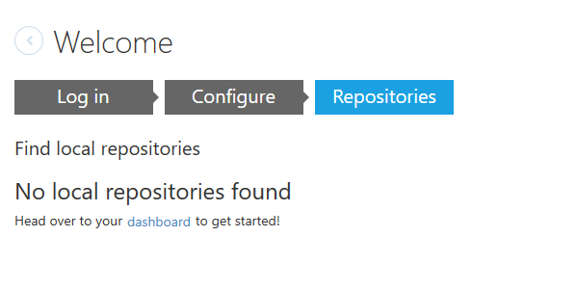

Este es el panel principal como verán solo tiene un repositorio de ejemplo nombrado Tutorial que viene junto con la instalación.
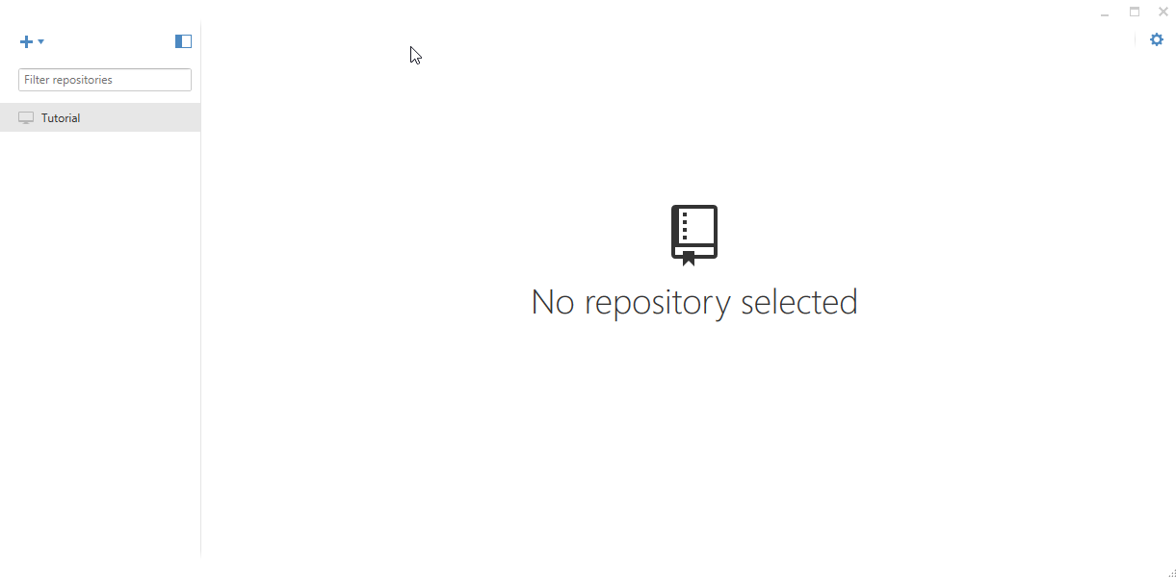

Algunas secciones GitHub Desktop
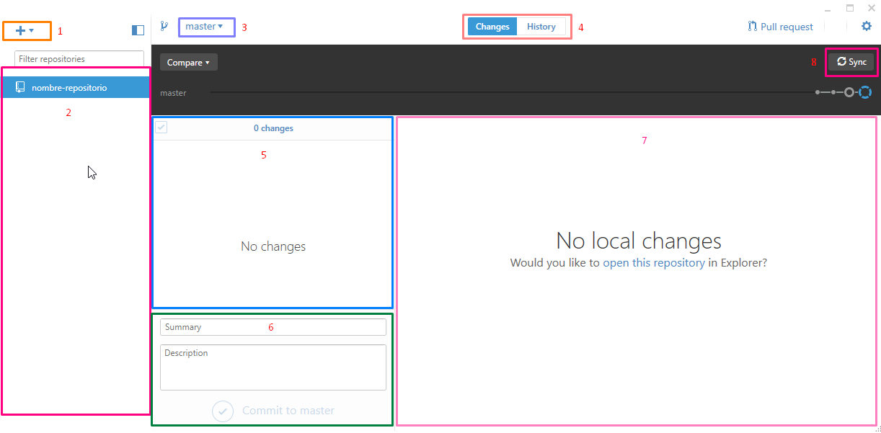
A continuación vamos a explicar alguna de las secciones de GitHub Desktop que debes conocer.
- Esta opción nos permite agregar, crear y clonar repositorios Git.
- Muestra la lista de repositorios agregados a GitHub Desktop.
- Permite seleccionar una determinada rama.
- Permite ver los cambios y la historia de un repositorio.
- Muestra una lista de cambios del repositorio actual.
- Permite realizar un commit.
- Muestra el detalle de un ítem de la lista de cambios.
- Esta opción nos permite sincronizar o publicar un repositorio.

Agregar un repositorio a nuestra cuenta GitHub desde GitHub Desktop
Si tenemos un repositorio local que hemos creado anteriormente, podemos publicarlo en GitHub de forma fácil a través de la opción Add de GitHub Desktop.
Primero: una vez abierto GitHub Desktop nos dirigimos al símbolo de ✚ y elige la opción Add.
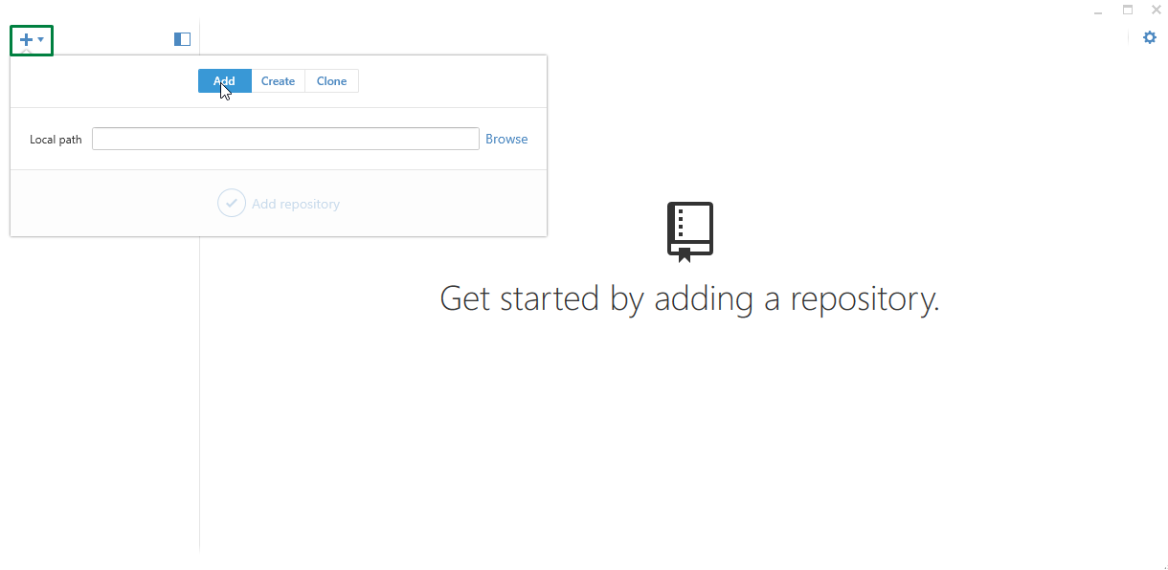

Segundo: en esta ventana haz clic en la opción Browse, luego asignarle la ruta del repositorio Git (para este ejemplo he creado un repositorio Git en el escritorio con el nombre repo-github) y para continuar clic en el botón Aceptar.
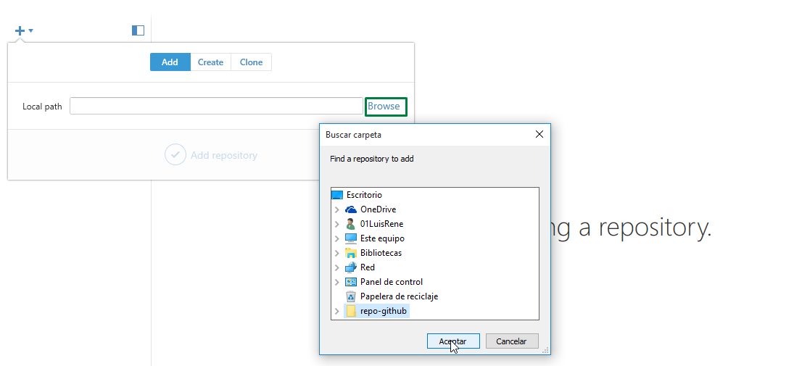

Tercero: para agregar el repositorio al panel de GitHub Desktop haz clic en el botón Add repository.
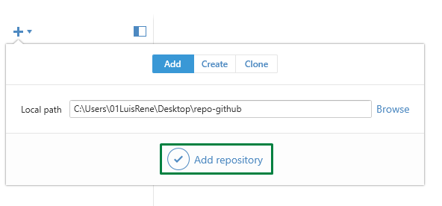

Cuarto: el panel GitHub Desktop me muestra los archivos que tiene mi repositorio recién agregado, también me muestra los commit que he realizado de forma detallada y para publicarlo haz clic en el botón Publish.
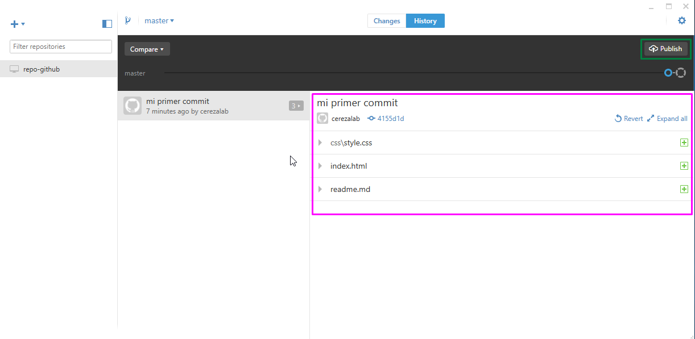

Quinto: en esta ventana te pedirá una descripción para tu repositorio, una vez ingresado tu descripción haz clic en el botón Publish repo-github. no confundirse repo-github -> es el nombre de nuestro repositorio.
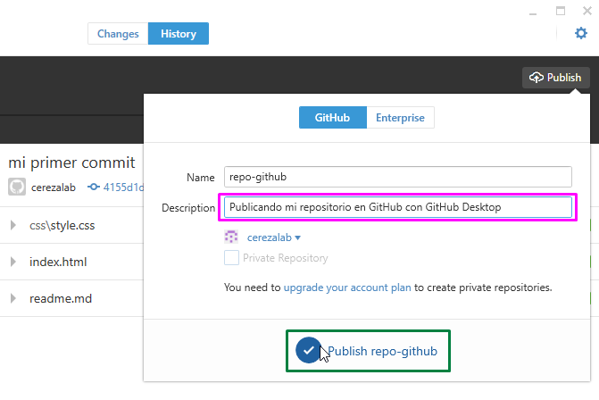

Ahora dirígete a tu cuenta en GitHub para confirmar si se agrego el nuevo repositorio.
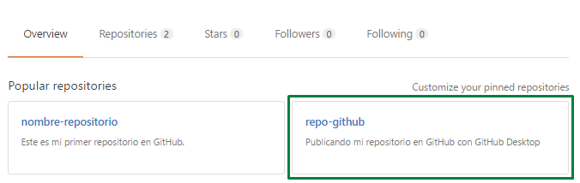

Crear un repositorio Git desde GitHub Desktop y publicarlo en GitHub
Crear un repositorio desde GitHub Desktop es algo sencillo solo basta con realizar algunas secuencias.
Primero: una vez abierto GitHub Desktop nos dirigimos al símbolo de ✚ y elige la opción Create.
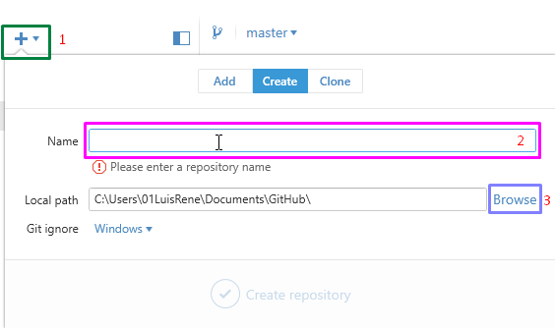

Segundo: Asignarle un nombre, darle la ruta de la carpeta la cual sera tu nuevo repositorio y para continuar haz clic en el botón Create repository.
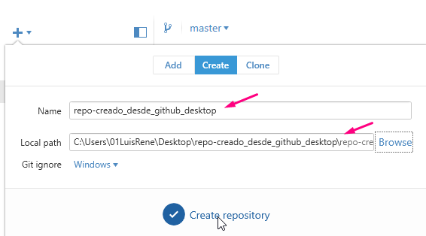

Tercero: Ahora vamos a publicar nuestro nuevo repositorio, a nuestra cuenta de GitHub, para lo cual seleccionamos nuestro repositorio del lado izquierdo de GitHub Desktop y para continuar haz clic en el botón Publish.
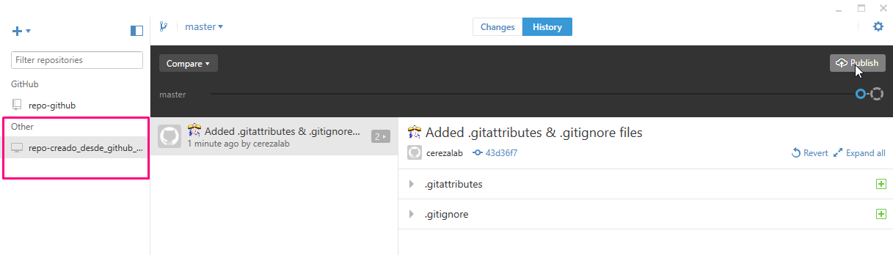

Cuarto: escribe una descripción para tu nuevo repositorio, selecciona el usuario de GitHub en mi caso es cerezalab y para finalizar haz clic en el botón Publish Nombre-repositorio.
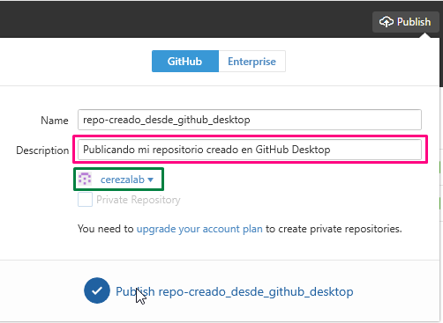
Nota: Nombre-repositorio se usa como ejemplo para tu caso deberá mostrarte el nombre que le asignaste a tu repositorio anteriormente.

Ahora dirígete a tu cuenta en GitHub para confirmar si se agrego el nuevo repositorio.
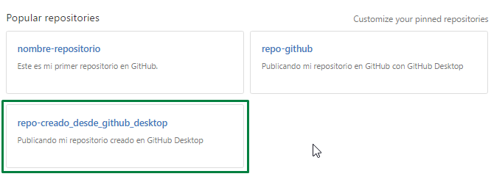

Clonar un repositorio de GitHub a tu PC con GitHub Desktop
Clonar un repositorio de GitHub utilizando GitHub Deskop, es algo que se podrá realizar de una manera aún mas fácil que las dos tareas anteriores.
Primero: una vez abierto GitHub Desktop nos dirigimos al símbolo de ✚ y elige la opción Clone, ahora selecciona el repositorio de tu cuenta que deseas clonar y para continuar haz clic en el botón Clone Nombre-repositorio.
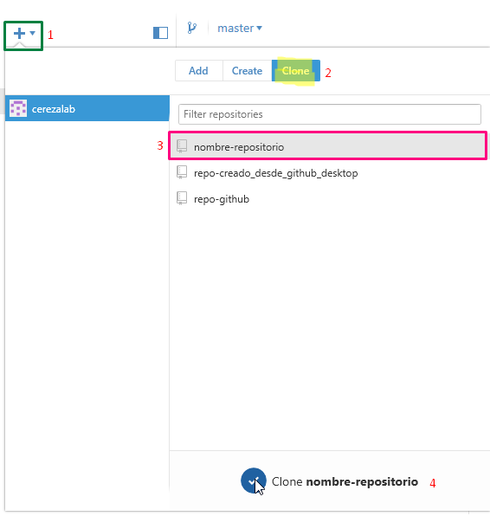
Nota: Nombre-repositorio es el nombre del repositorio que deseas clonar.

Segundo: continuando GitHub Desktop te pedirá la ruta donde se almacenara el repositorio clonado, por defecto selecciona la carpeta de GitHub, una vez asignado la ruta que desees, para culminar haz clic en el botón Aceptar.
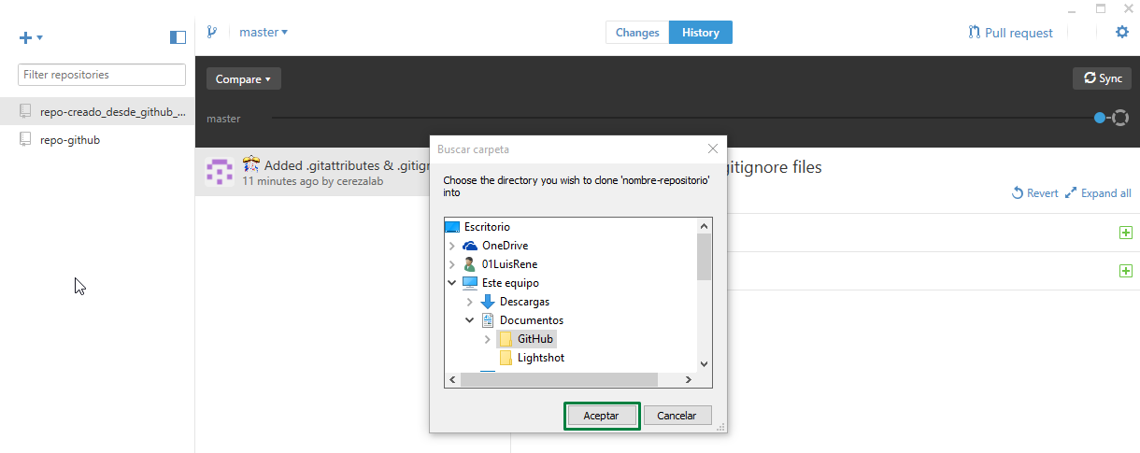
Hasta ahora hemos visto las tres funcionalidades con las que se puede trabajar en GitHub Desktop como son (Add, Create, Clone).

Realizar un commit y push desde GitHub Desktop
Una vez agregado, creado o clonado un repositorio Git, para poder publicar nuestros cambios realizados a nuestro repositorio remoto utilizando GitHub Desktop realizaremos lo siguiente:

Realizar un commit
Para ejemplo he agregado algunos archivos a al repositorio que he nombrado nombre-repositorio y para confirmar los cambios en el repositorio voy a realizar un commit, en el campo Summary escribe un resumen o titulo del commit y en el campo Description escribe la descripción del commit y para continuar haz clic en el botón Commit to master. Nota: master es la rama que se crea por defecto en un repositorio Git.
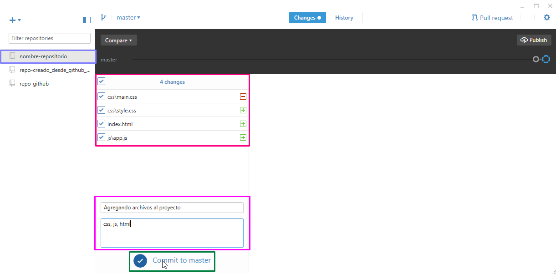
commit: es el comando que confirma los cambios realizados en tu repositorio.

Realizar un push
Una vez realizado el commit si algo salio mal GitHub Desktop te da la posibilidad de revertir este commit haciendo clic en la opción Undo de la parte inferior, pero si todo esta correcto y como es la primera vez que agregamos estos archivos haz clic en el botón Publish. Nota: al hacer clic en el botón Publish se esta haciendo un push.
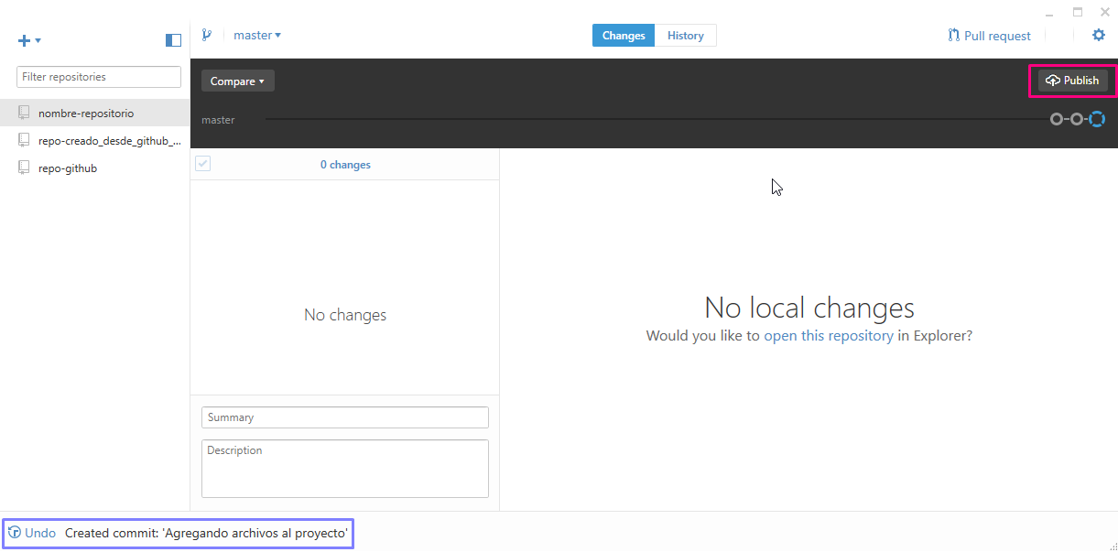
push: envía los cambios de tu repositorio local a tu repositorio remoto.

Sincronizar un repositorio
Para poder explicar este comportamiento e modificado el contenido del archivo index.html que he creado anteriormente, como este archivo ya estaba agregado en nuestro repositorio remoto GitHub Desktop nos da la opción de solo sincronizar los cambios haciendo clic en el botón Sync.
Nota: no olvides de realizar un commit antes de presionar el botón Sync.
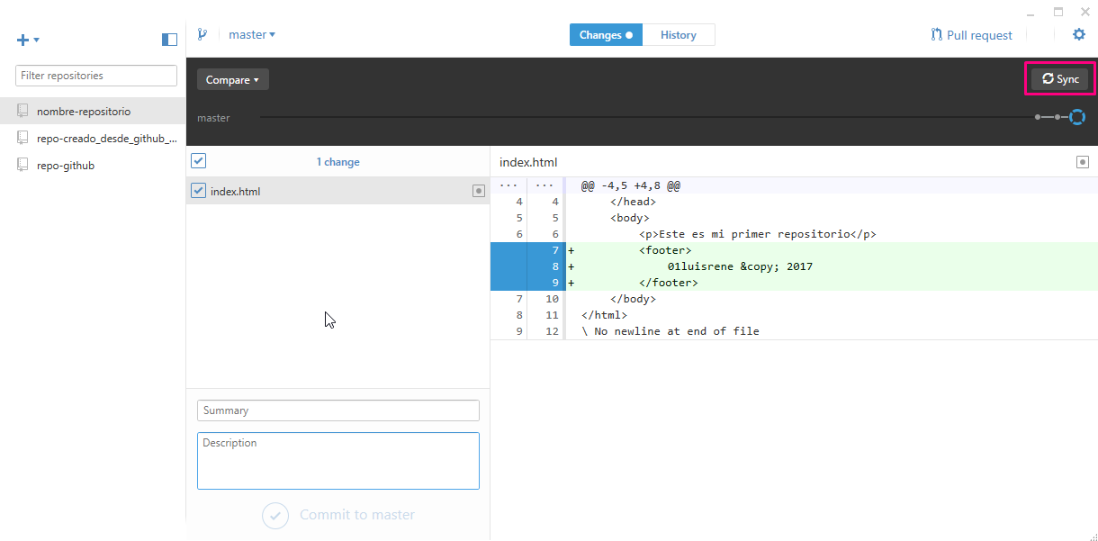
Creo yo que si lees todo y si me he dejado entender con esto es suficiente para manejar GitHub Desktop.

